# 作业四 循环结构

【姓名 王启骅 学号 PB20020580 】

【**要求】**1 在计算机上编程程序，验证你的答案。然后复制源码作为答案。

2 简要报告实验调试及改错过程。

**1 、 打印弗洛伊德三角形。**

**弗洛伊德三角形是由正整数组成的直角三角形（如下面的输出样例）。程序输入n（n>=2），输出由n行数字构成的弗洛伊德三角形。**

输入样例：4

输出样例：

1

2 3

4 5 6

7 8 9 10

**【源码】#include<stdio.h>**

**int main()**

**{**

**int i,j,l,n;**

**scanf("%d",&n);**

**for(i=1,j=1;i<=n;i++)**

**{**

**for(l=1;l<=i;l++,j++)**

**printf("%d",j);**

**printf("\n");**

**}**

**return 0;**

**}**

**【实验记录】一开始忘了加for大括号，导致无法输出正确结果**

**2 、输出倒置的弗洛伊德三角形。**

**续上题。输入n含义同上，输出倒置的弗洛伊德三角形，如下面输出样例所示。**

输入样例：4

输出样例：

7 8 9 10

4 5 6

2 3

1

**【源码】#include<stdio.h>**

**int main()**

**{**

**int i,j,l,n;**

**scanf("%d",&n);**

**for(i=n,j=n*(n-1)/2+1;i>=1;i--,j=i*(i-1)/2+1)**

**{**

**for(l=1;l<=i;l++,j++)**

**printf("%d",j);**

**printf("\n");**

**}**

**return 0;**

**}**

**【实验记录】一开始把判断条件没加等号，导致1无法输出。**

**3 、循环计算练习**



**【源码】#include<stdio.h>**

**int main()**

**{**

**double a=1,s=0;**

**int n;**

**for(n=1;n<=20;n++)**

**{**

**a=a*n;**

**s=s+a;**

**}**

**printf("s=%20.15e",s);**

**return 0;**

**}**

**【实验记录】**（注意数据类型及其表示范围。为避免溢出，结合自己的编程环境调研一下解决方案，并记录。）

**一开始用int结果溢出，于是先后用long long，再换成double，发现不再溢出。**

**4 、循环计算练习。**

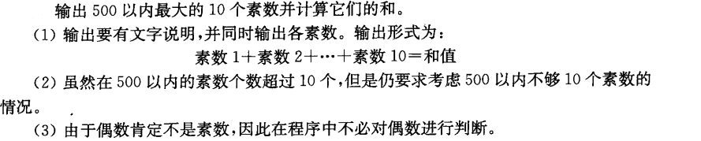

**【源码】#include<stdio.h>**

**#include<math.h>**

**int main()**

**{**

**int s=0,n,k,i,m=0;**

**printf("500以内最大的10个素数之和：");**

**for(n=499;n>1;n=n-2)**

**{k=sqrt(n);**

**for(i=2;i<=k;i++)**

**if(n%i==0)break;**

**if(i>=k+1)**

**{**

**printf("%d",n);**

**m=m+1;**

**s=s+n;**

**if(m==10)break;**

**if(n<=3)break;**

**printf("+");**

**}**

**if(m==10)break;**

**}**

**printf("=%d",s);**

**}**

**【实验记录】一开始将加号的输出加号放在了大括号外，导致最后多输出了一个加号，后来放在了括号中并加上break后即可。**

**5、 哥德巴赫猜想**

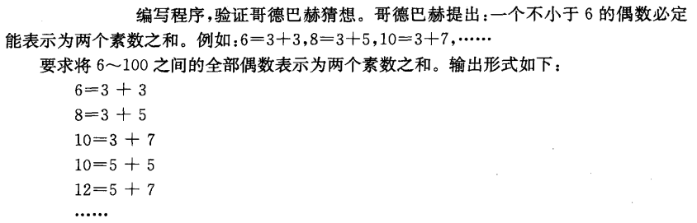

**【源码】#include<stdio.h>**

**int main()**

**{**

**int n,i,j,k,l,s,t;**

**for(n=6;n<=100;n=n+2)**

**{**

**j=n-2;**

**s=n/2;**

**for(i=2;i<=s,j>=s;i++,j--)**

**{**

**for(t=1,k=2;k<i;k++)**

**if(i%k==0)**

**t=0;**

**if(t)**

**{**

**for(l=1,k=2;k<j;k++)**

**if(j%k==0)**

**l=0;**

**if(l)**

**{**

**printf("%d=%d+%d\n",n,i,j);**

**}**

**}**

**}**

**}**

**}**

**【实验记录】开始把i=2的初始条件直接在int中定义，在for中未定义，导致i越来越大，无法回到2，后来发现并在for中加上。**